
ФЕДЕРАЛЬНОЕ ГОСУДАРСТВЕННОЕ АВТОНОМНОЕ ОБРАЗОВАТЕЛЬНОЕ УЧРЕЖДЕНИЕ ВЫСШЕГО ОБРАЗОВАНИЯ «САМАРСКИЙ НАЦИОНАЛЬНЫЙ ИССЛЕДОВАТЕЛЬСКИЙ УНИВЕРСИТЕТ ИМЕНИ АКАДЕМИКА С.П. КОРОЛЕВА
(САМАРСКИЙ УНИВЕРСИТЕТ)»

Институт (факультет) ИИК
Кафедра Кафедра программных систем

ОТЧЁТ
по лабораторной работе
№03 «Основы языка С#: Перечисления»
по дисциплине «Основы программирования»

Выполнил Гусева М. О., 6101

Проверил Котенева С.Э.

Самара
2023
ЗАДАНИЕ
Задание 1.
Описать перечисление должностей Vacancies {Manager, Boss, Clerk, Salesman, etc.}
Описать структуру «Employee» состоящую из:
- поля name строкового типа;
- поля vacancy типа Vacancies;
- поля salary целого типа;
- поля hiredate типа int[3] (день, месяц и год приема сотрудника на работу, можно использовать стандартный тип даты с учетом его особенностей).
Задание 2.
В классе Program создать массив сотрудников. Длина массива задается пользователем, заполнение массива производится им же. Исходный массив хранит данные в несортированном виде. Выполнить следующее:
- вывести полную информацию обо всех сотрудниках (можно использовать переопределение метода ToString() класса Object);
- вывести полную информацию о сотрудниках, работающих в указанной пользователем должности (ввод должности осуществляется пользователем в данном пункте меню);
- найти в массиве всех менеджеров, зарплата которых больше средней зарплаты всех клерков, вывести на экран полную информацию о таких менеджерах, отсортировать в алфавитном порядке по фамилии (исходный массив остается несортированным);
- вывести полную информацию обо всех сотрудниках, принятых на работу позже босса, отсортированную в алфавитном порядке по фамилии сотрудника (исходный массив остается несортированным);
- использовать исключительные ситуации, где необходимо.
При выполнении задания разработать адекватный интерфейс пользователя.
КОД ПРОГРАММЫ
using System;
using System.Collections.Generic;
using System.Data;
using System.Net.NetworkInformation;
using System.Numerics;
using System.Reflection.Metadata;

namespace LR3
{
class Program
{
static void Main(string[] args)
{
Console.WriteLine("Введите количество сотрудников:");
int count = NessesaryMethods.IntInput();
Employee[] employer = new Employee[count];
for (int i = 0; i < count; i++)
{
Console.WriteLine($"Введите имя сотрудника {i + 1}");
string? name = Console.ReadLine();
Console.WriteLine($"Введите заработную плату сотрудника {i + 1}");
int salary = NessesaryMethods.IntInput();
Console.WriteLine("Выберете должность:\n1 - Менеджер\n2 - Босс\n3 - Клерк\n4 - Продавец");
string? chose = Console.ReadLine();

switch (chose)
{

case "1":
employer[i].Vacancy = Vacancies.Manager;
break;
case "2":
employer[i].Vacancy = Vacancies.Boss;
break;
case "3":
employer[i].Vacancy = Vacancies.Clerk;
break;
case "4":
employer[i].Vacancy = Vacancies.Salesman;
break;
default:
Console.WriteLine("Нет такого варианта! Задана должность по умолчанию - продавец.");
employer[i].Vacancy = Vacancies.Salesman;
break;
}
Console.WriteLine($"Введите дату, когда был назначен сотрудник {i + 1}: ");
DateTime hierdate;
try
{
hierdate = DateTime.Parse(Console.ReadLine());
}
catch (Exception)
{
Console.WriteLine("Дата введена некорректно. Присвоено значение по умолчанию.");
hierdate = new DateTime();
}
employer[i].Name = name;
employer[i].Salary = salary;
employer[i].Hiredate = hierdate;
Console.WriteLine();
}
Console.WriteLine("Список сотрудников составлен.");
while(true)
{
Console.WriteLine(" Выберете действие:\n0 - Выход\n1 - " +
"Вывести полную информацию обо всех сотрудниках\n2 - Вывести полную информацию о сотрудниках," +
" работающих в указанной должности\n3 - Найти в массиве всех менеджеров, зарплата которых больше средней " +
"зарплаты всех клерков, вывести на экран полную информацию о таких менеджерах, отсортировать в алфавитном порядке " +
"по фамилии\n4 - Вывести полную информацию обо всех сотрудниках, принятых на работу позже босса, " +
"отсортированную в алфавитном порядке по фамилии сотрудника");
string menu = Console.ReadLine();
switch (menu)
{
case "0":
return;
case "1":
Console.WriteLine("Все сотрудники:\n");
for (int i = 0; i < count; i++)
{
employer[i].Info_Print();
Console.WriteLine();
}
Console.WriteLine();
Console.WriteLine("Нажмите любую клавишу, чтобы продолжить.");
Console.ReadKey();
Console.Clear();
break;
case "2":
Console.WriteLine("Выберете должность:\n1 - Менеджер\n2 - Босс\n3 - Клерк\n4 - Продавец");
string? chose = Console.ReadLine();
switch (chose)
{

case "1":
int ch_2 = 0;
Console.WriteLine("Все менеджеры:\n");
for (int i = 0; i < count; i++)
{

if (employer[i].Vacancy == Vacancies.Manager)
{
employer[i].Info_Print();
Console.WriteLine();
ch_2++;
}
}
if (ch_2 == 0) Console.WriteLine("В данном списке нет менеджеров!");
break;
case "2":
ch_2 = 0;
Console.WriteLine("Все боссы:\n");
for (int i = 0; i < count; i++)
{

if (employer[i].Vacancy == Vacancies.Boss)
{
employer[i].Info_Print();
Console.WriteLine();
ch_2++;
}
}
if (ch_2 == 0) Console.WriteLine("В данном списке нет боссов!");
break;
case "3":
ch_2 = 0;
Console.WriteLine("Все клерки:\n");
for (int i = 0; i < count; i++)
{

if (employer[i].Vacancy == Vacancies.Clerk)
{
employer[i].Info_Print();
Console.WriteLine();
ch_2++;
}
}
if (ch_2 == 0) Console.WriteLine("В данном списке нет клерков!");
break;
case "4":
ch_2 = 0;
Console.WriteLine("Все продавцы:\n");
for (int i = 0; i < count; i++)
{

if (employer[i].Vacancy == Vacancies.Salesman)
{
employer[i].Info_Print();
Console.WriteLine();
ch_2++;
}
}
if (ch_2 == 0) Console.WriteLine("В данном списке нет продавцов!");
break;
default:
Console.WriteLine("Нет такого варианта! ");
break;
}
Console.WriteLine();
Console.WriteLine("Нажмите любую клавишу, чтобы продолжить.");
Console.ReadKey();
Console.Clear();
break;
case "3":
int m = 0, c = 0, average_salary = 0;

for (int i = 0; i < count; i++)
{
if (employer[i].Vacancy == Vacancies.Clerk)
{
c++;
average_salary += employer[i].Salary;
}
}
if (c != 0)
{
average_salary /= c;
Console.WriteLine("Средняя зарплата клерков: " + average_salary);
}
else Console.WriteLine("В списке сотрудников нет клерков! Средняя зарплата равна нулю.");
for (int i = 0; i < count; i++)
{
if ((employer[i].Vacancy == Vacancies.Manager) && (employer[i].Salary > average_salary))
{
m++;

}
}
Employee[] managers = new Employee[m];
int ch = 0;
try
{
for (int i = 0; i < count; i++)
{
if ((employer[i].Vacancy == Vacancies.Manager) && (employer[i].Salary > average_salary))
{
managers[ch] = employer[i];
ch++;
}
}
}
catch (IndexOutOfRangeException)
{
break;
}

if (m != 0)
{
for (int j = 0; j < m-1; j++)
{
if (m > 1)
{
if (NessesaryMethods.Reorginize(managers[j].Name, managers[j + 1].Name))
{
string sup = managers[j].Name;
managers[j].Name = managers[j + 1].Name;
managers[j + 1].Name = sup;
}
}

}
Console.WriteLine("Все менеджеры, зарплата которых выше средней зарплаты всех клерков:\n");

for (int i = 0; i < m; i++)
{
managers[i].Info_Print();
Console.WriteLine();
}
}

else Console.WriteLine("В списке сотрудников нет менеджеров!");
Console.WriteLine();
Console.WriteLine("Нажмите любую клавишу, чтобы продолжить.");
Console.ReadKey();
Console.Clear();
break;
case "4":
int k = 0;
bool boss = false;
DateTime boss_date = new DateTime();
for (int i = 0; i < count; i++)
{
if (employer[i].Vacancy == Vacancies.Boss)
{
boss_date = employer[i].Hiredate;
boss = true;
}
}
if (boss)
{
for (int i = 0; i < count; i++)
{
if ((employer[i].Hiredate < boss_date) && (employer[i].Vacancy != Vacancies.Boss))
{
k++;
}
}
if (k != 0)
{
Employee[] after_boss = new Employee[k];
int ch_1 = 0;
try
{
for (int i = 0; i < count; i++)
{
if ((employer[i].Hiredate < boss_date) && (employer[i].Vacancy != Vacancies.Boss))
{
after_boss[ch_1] = employer[i];
}
}
}
catch (IndexOutOfRangeException)
{
break;
}
for (int j = 0; j < k; j++)
{
if (NessesaryMethods.Reorginize(after_boss[j].Name, after_boss[j + 1].Name))
{
string sup = after_boss[j].Name;
after_boss[j].Name = after_boss[j + 1].Name;
after_boss[j + 1].Name = sup;
}
}
for (int i = 0; i < k; i++)
{
after_boss[i].Info_Print();
Console.WriteLine();
}
}
else Console.WriteLine("Нет сотрудников, нанятых позже босса");
}
else Console.WriteLine("Нет босса.");
Console.WriteLine();
Console.WriteLine("Нажмите любую клавишу, чтобы продолжить.");
Console.ReadKey();
Console.Clear();
break;
default:
Console.WriteLine("Введен неверный пункт меню. Повторите попытку ввода.");
Console.WriteLine();
Console.WriteLine("Нажмите любую клавишу, чтобы продолжить.");
Console.ReadKey();
Console.Clear();
break;
}
}
}

}
}
using System;
using System.Collections.Generic;
using System.Linq;
using System.Text;
using System.Threading.Tasks;

namespace LR3
{

public enum Vacancies
{
Manager,
Boss,
Clerk,
Salesman
}
struct Employee
{
private string name;
private Vacancies vacancy;
private int salary;
private DateTime hiredate;
public string Name { get; set; }
public Vacancies Vacancy { get; set; }
public int Salary { get; set; }
public DateTime Hiredate { get; set; }
public void Info_Print()
{
Console.WriteLine($"Имя сотрудника: {Name}\nДолжность: {Vacancy}\nРазмер заработной платы: {Salary}\nНанят {Hiredate.ToString("d")}");
}

}

}
using System;
using System.Collections.Generic;
using System.Data;
using System.Linq;
using System.Text;
using System.Threading.Tasks;

namespace LR3
{
internal class NessesaryMethods
{
public static int IntInput()
{
int n;
try
{
n = Convert.ToInt32(Console.ReadLine());

if (n < 0)
{
Console.WriteLine("Вы ввели отрицательное значение. Переменной присвоено значение \"0\"");
n = 0;
}
return n;
}
catch (NullReferenceException)
{
Console.WriteLine("Вы ввели строку или не ввели ничего. Переменной присвоено значение \"0\"");
return n = 0;
}
catch (FormatException)
{
Console.WriteLine("Вы ввели строку или не ввели ничего.Переменной присвоено значение \"0\"");
return n = 0;
}

}
public static bool Reorginize(string emp1, string emp2)
{
for (int i = 0; i < (emp1.Length > emp2.Length ? emp2.Length : emp1.Length); i++)
{
if (emp1.ToCharArray()[i] < emp2.ToCharArray()[i]) return false;
else return true;
}
return false;

}
}

}

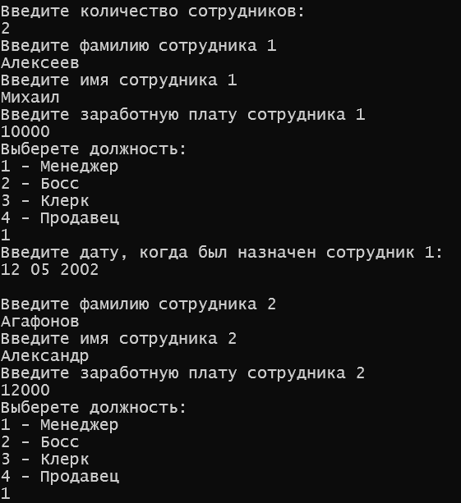
Рисунок 1 – Ввод пользователем списка сотрудников
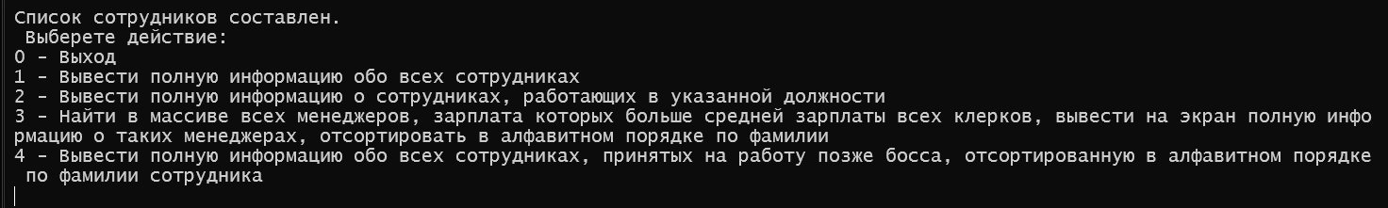
Рисунок 2 – Начальное меню
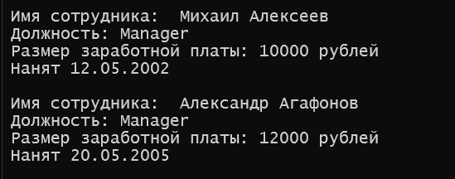
Рисунок 3 – Задание 1. Вывод информации обо всех сотрудниках на экран
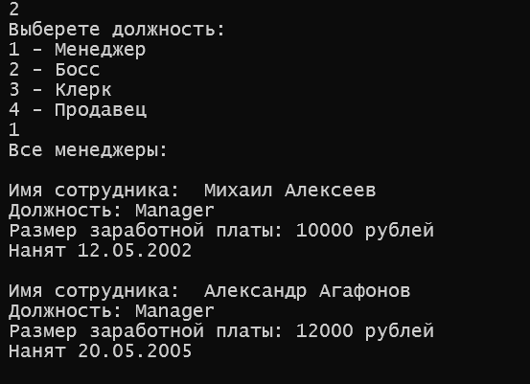
Рисунок 4 – Задание 2. Вывод полной информации о сотрудниках, работающих в указанной должности

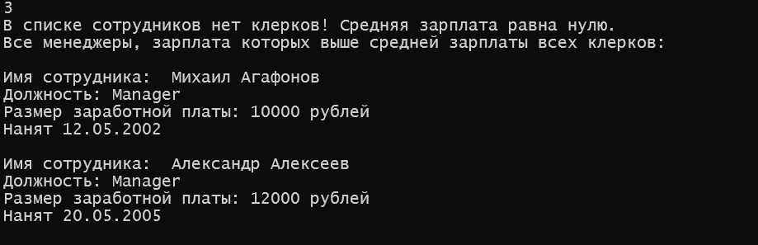
Рисунок 5 – Задание 3. Поиск в массиве всех менеджеров, зарплата которых больше средней зарплаты всех клерков, вывод на экран полной информации о таких менеджерах, сортировка в алфавитном порядке по фамилии
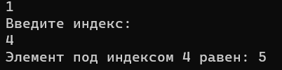
Рисунок 6 – Класс ArrayVector. Вывод элемента с выбранным элементом

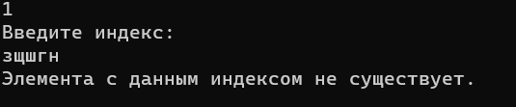
Рисунок 7 – Класс ArrayVector. Сообщение при введении несуществующего индекса
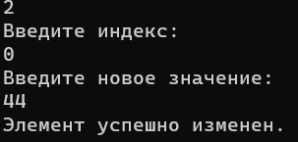
Рисунок 8 – Класс ArrayVector. Замена элемента по выбранному индексу

Рисунок 9 – Класс ArrayVector. Вычисление модуля вектора
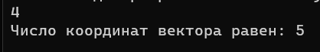
Рисунок 10 – Класс ArrayVector. Вывод на экран количества координат вектора
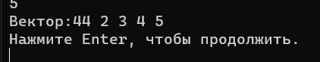
Рисунок 11 – Класс ArrayVector. Вывод на экран координат вектора
Рисунок 12 – Класс ArrayVector. Сумма положительных элементов с четными номерами
Рисунок 13 – Класс ArrayVector. Сумма элементов с нечетными номерами, меньше среднего значения всех модулей элементов массива

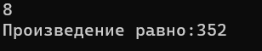
Рисунок 14 – Класс ArrayVector. Метод подсчета произведения всех четных положительных элементов

Рисунок 15 – Класс ArrayVector. Метод подсчета произведения всех нечетных элементов (по значению), не делящихся на три
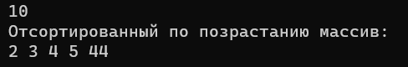
Рисунок 16 – Класс ArrayVector. Сортировка массива по возрастанию
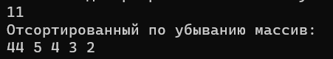
Рисунок 17– Класс ArrayVector. Сортировка массива по убыванию
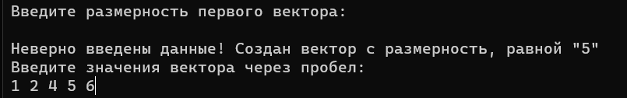
Рисунок 18 – Класс Vectors. Ввод первого вектора
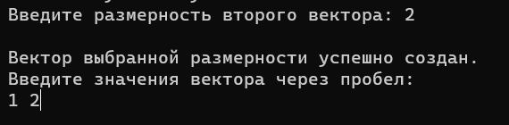
Рисунок 19 – Класс Vectors. Ввод второго вектора
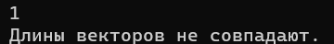
Рисунок 20 – Класс Vectors. Сообщение при попытке сложить векторы не совпадающих размерностей

Рисунок 21 – Класс Vectors. Сообщение при попытке провести операцию скалярного произведения, если векторы не совпадающих размерностей
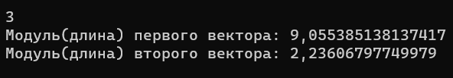
Рисунок 22 – Класс Vectors. Вычисление модуля векторов
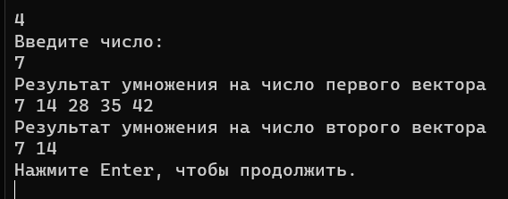
Рисунок 23 – Класс Vectors. Умножение векторов на число
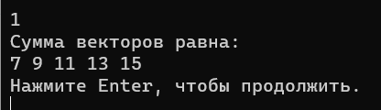
Рисунок 24 – Класс Vectors. Сложение векторов
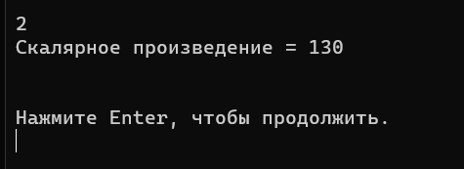
Рисунок 25 – Класс Vectors. Скалярное произведение векторов
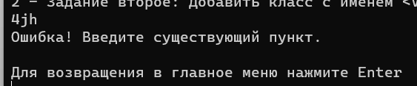
Рисунок 26 – Сообщение о введении несуществующего пункта меню

ВЫВОДЫ
В лабораторной работе были использованы конструкции языка:
- цикл for;
- цикл while;
- оператор try-catch;
- ветвление if – else;
- оператор switch;
- форматированный вывод информации на консоль;
- классы;
- методы класса;
- конструкторы.

СПИСОК ИСПОЛЬЗОВАННЫХ ИСТОЧНИКОВ
- Павловская Т.А. C#. Программирование на языке высокого уровня. Учебник для вузов [Текст]/Т.А. Павловская. – СПб.: Питер, 2007. – 432 с.
- Шилдт, Герберт. С# 4.0 : полное руководство / Герберт Шилдт ; [пер. с англ. и ред. И. В. Берштейна]. – Москва [и др.] : Вильямс, 2015. - 1056 с.

